

MANUAL DE UTILIZAÇÃO

Ana Albuquerque

João Garcia

No âmbito das UCS:

Projeto de Desenvolvimento Móvel

Ciências da Comunicação

Programação Orientada por Objetos

Programação de Dispositivos Móveis

Base de Dados

22 de dezembro de 2021, Santos, Lisboa

Página de início-

Página que nos é apresentada ao abrir a aplicação.

Para continuar como utilizador, deve clicar em “Continuar como Utilizador” e será redirecionado para a página de registo como utilizador.

Para continuar como loja, deve clicar em “Continuar como Loja” e será redirecionado para a página de registo como loja.

Página de registo como utilizador-

Página que nos permite registar uma conta de utlizador.

Caso não tiver uma conta, deve preencher todos os campos devidamente e clicar em “Registar” para ser redirecionado para a página de confirmação de localização.

Caso contrário, clique em “Já tem uma conta? Clique para entrar.” para ser redirecionado para a página de login como utilizador.

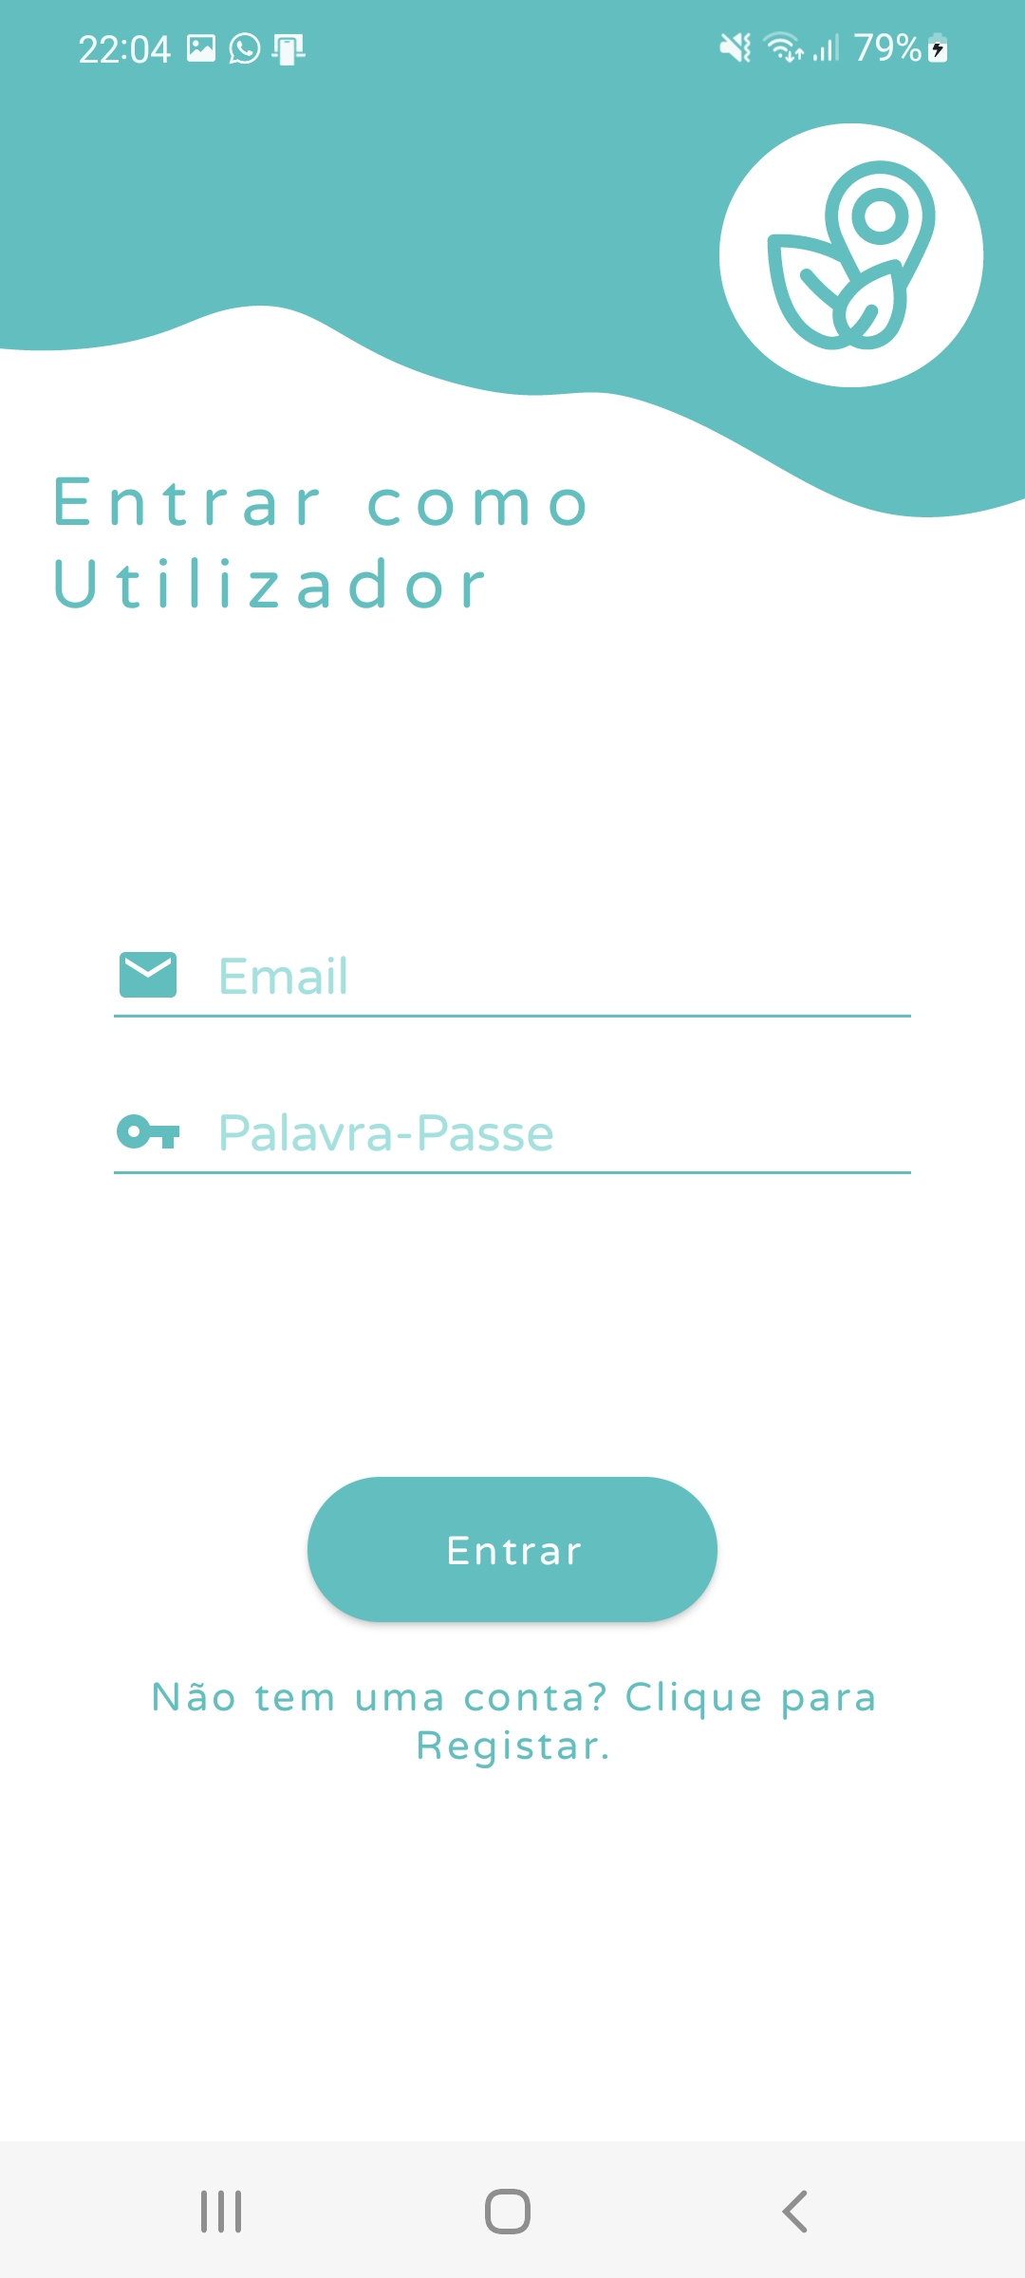

Página de login como utilizador-

Página que nos permite entrar na conta de utilizador.

Caso tiver uma conta, deve preencher todos os campos devidamente e clicar em “Entrar”.

Caso contrário, clique em “Não tem uma conta? Clique para registar.” para ser redirecionado para a página de registo como utilizador.

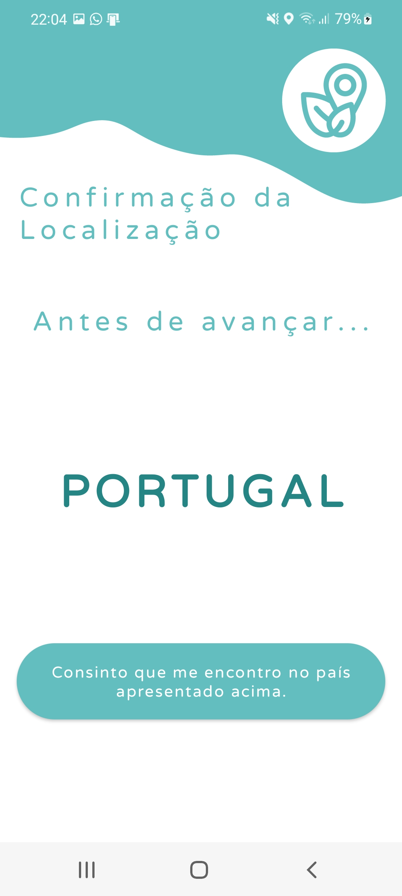

Página de confirmação da localização-

Página que nos permite confirmar a localização.

Ao ser apresentado com um pop-up para ser utilizada a localização, clique em permitir.

Depois, terá de clicar no botão “Consinto que me encontro no país apresentado acima.” Para ser redirecionado para a página principal.

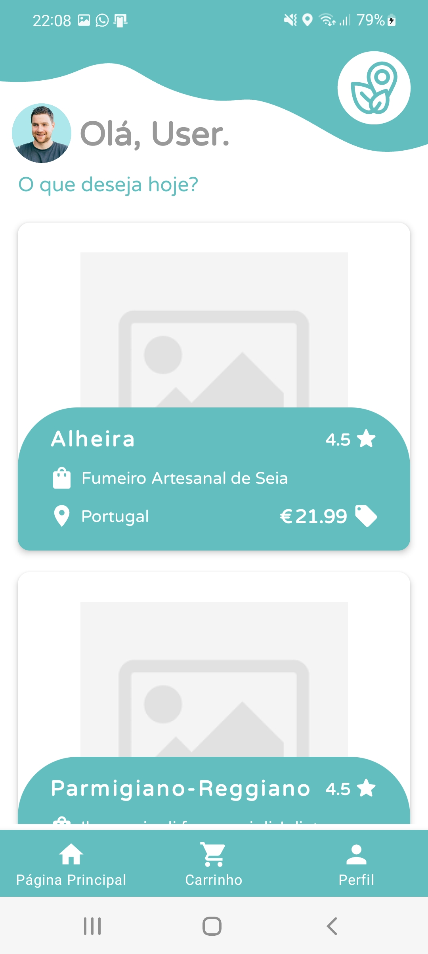

Página principal-

Página em que nos é apresentada a lista de produtos disponíveis.

Ao clicar no botão do carrinho, será redirecionado para o seu carrinho de compras.

Ao clicar no botão do perfil, será redirecionado para o seu carrinho de compras.

Ao clicar num dos produtos, será redirecionado para a página do mesmo.

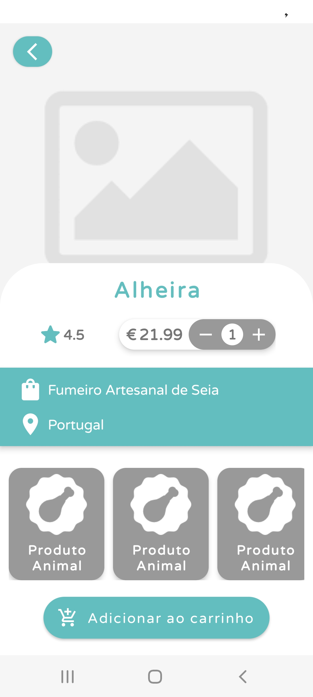

Página de detalhes do produto-

Página em que nos são apresentados os detalhes de um certo produto.

Ao clicar nos botões de “+” e de “-“ a quantidade deste produto apresentado mudará.

Ao clicar no botão “Adicionar ao carrinho”, a quantidade definida do produto apresentado vai ser adicionado ao carrinho.

Ao clicar no botão no canto superior esquerdo da tela, será redirecionado de volta à página principal.

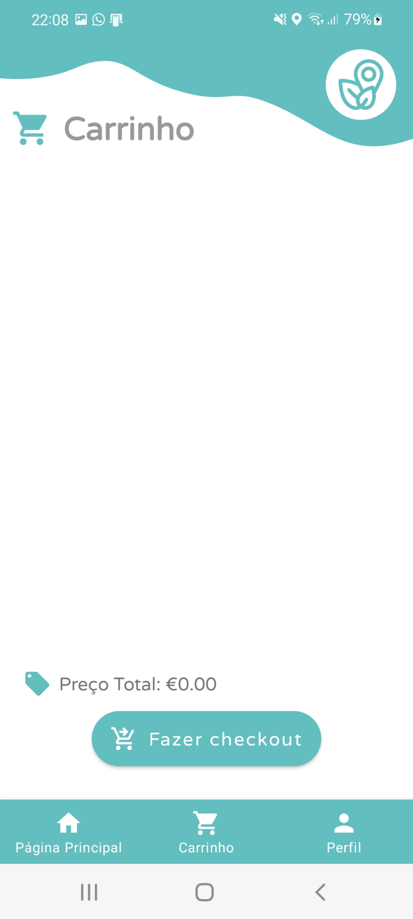

Página do carrinho de compras-

Página em que nos é apresentado os produtos no nosso carrinho de compras.

Ao clicar no botão “Fazer checkout”, será redirecionado para a página de checkout.

Ao clicar no botão da página principal, será redirecionado para a página principal.

Ao clicar no botão do perfil, será redirecionado para o seu carrinho de compras.

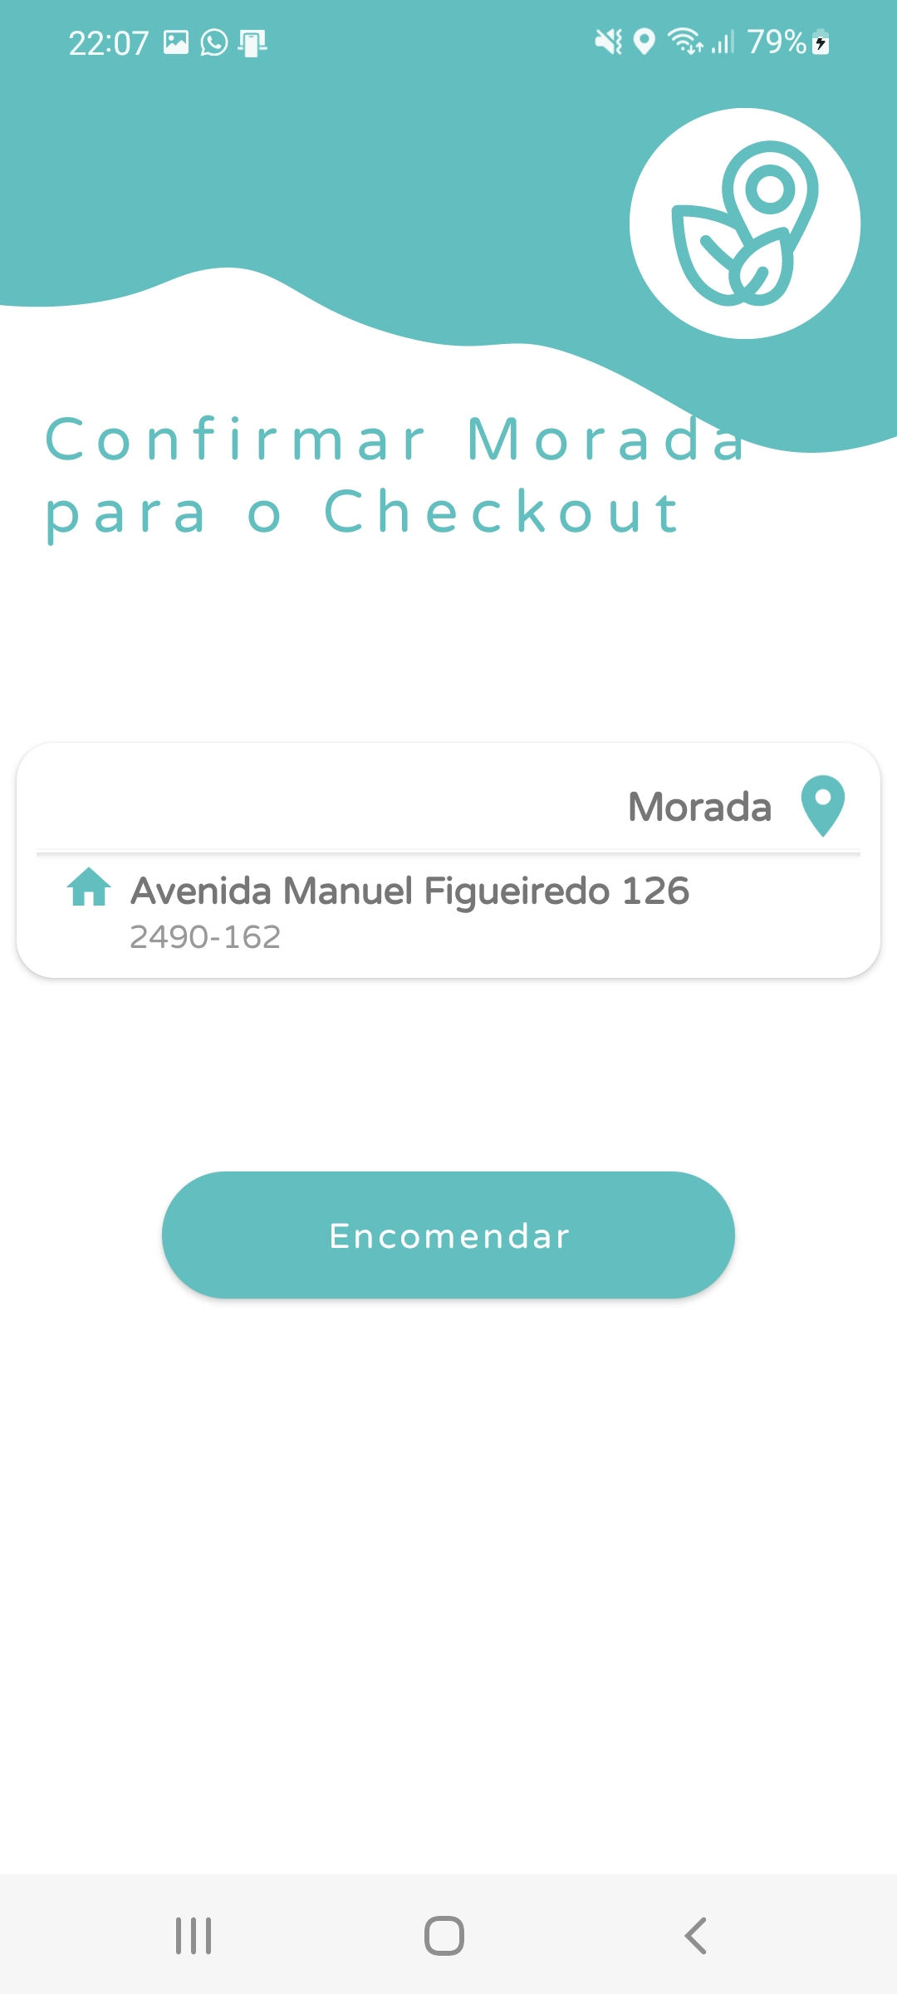

Página de confirmação de morada-

Página que nos permite confirmar a morada e terminar o pedido para a encomenda.

Ao clicar no botão “Encomendar”, o produto será ‘encomendado’.

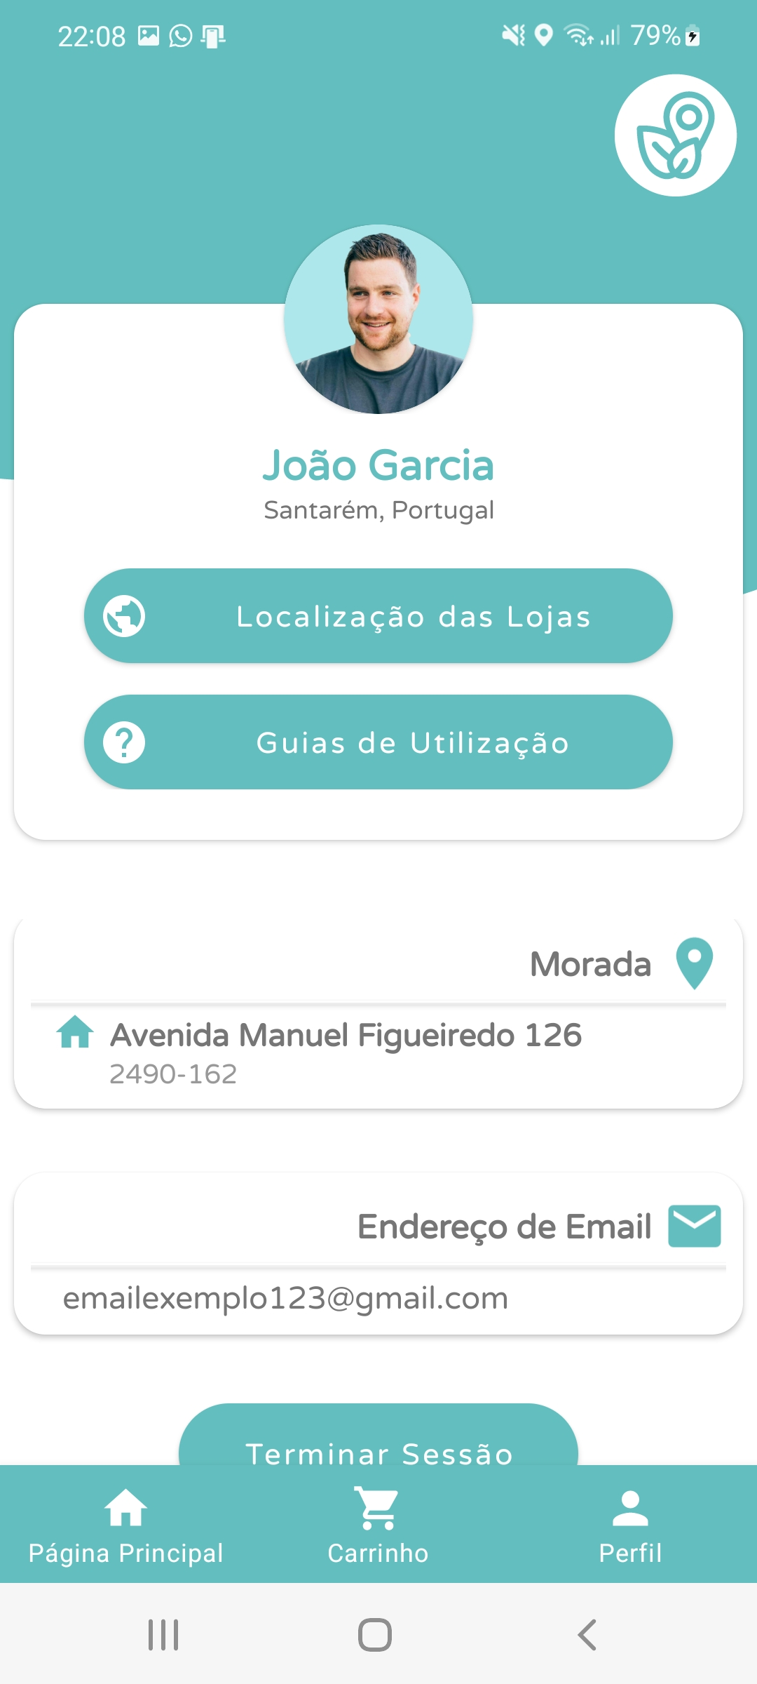

Página do perfil de utilizador-

Página em que nos é apresentado o perfil do utilizador.

Ao clicar no botão da página principal, será redirecionado para a página principal.

Ao clicar no botão do carrinho, será redirecionado para o seu carrinho de compras.

Ao clicar no botão “Localização das Lojas”, será redirecionado para o mapa.

Ao clicar no botão “Terminar Sessão”, a sua sessão será terminada e será redirecionado para a página de início.

O botão “Guias de Utilização” encontra-se, de momento, sem funcionalidade.

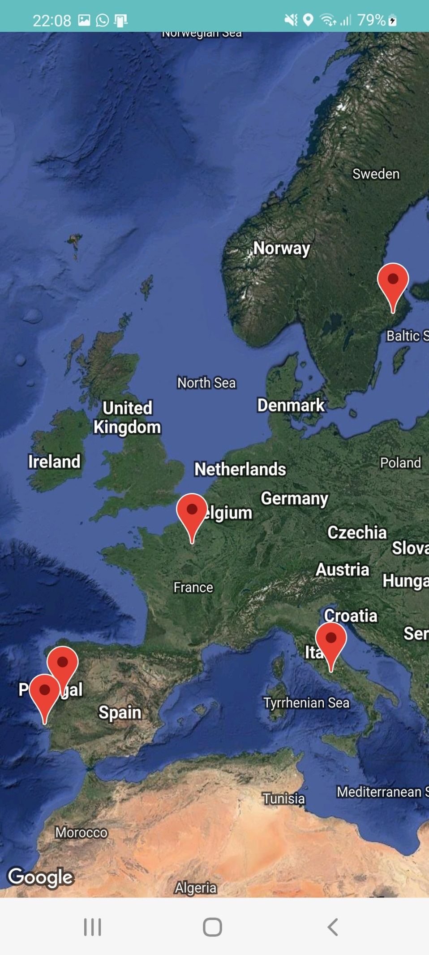

Página do mapa-

Página que nos permite ver o mapa mundial com pins onde as lojas estão localizadas.

Ao clicar em qualquer pin apresentado no mapa, irá aparecer o nome da loja ali localizada.

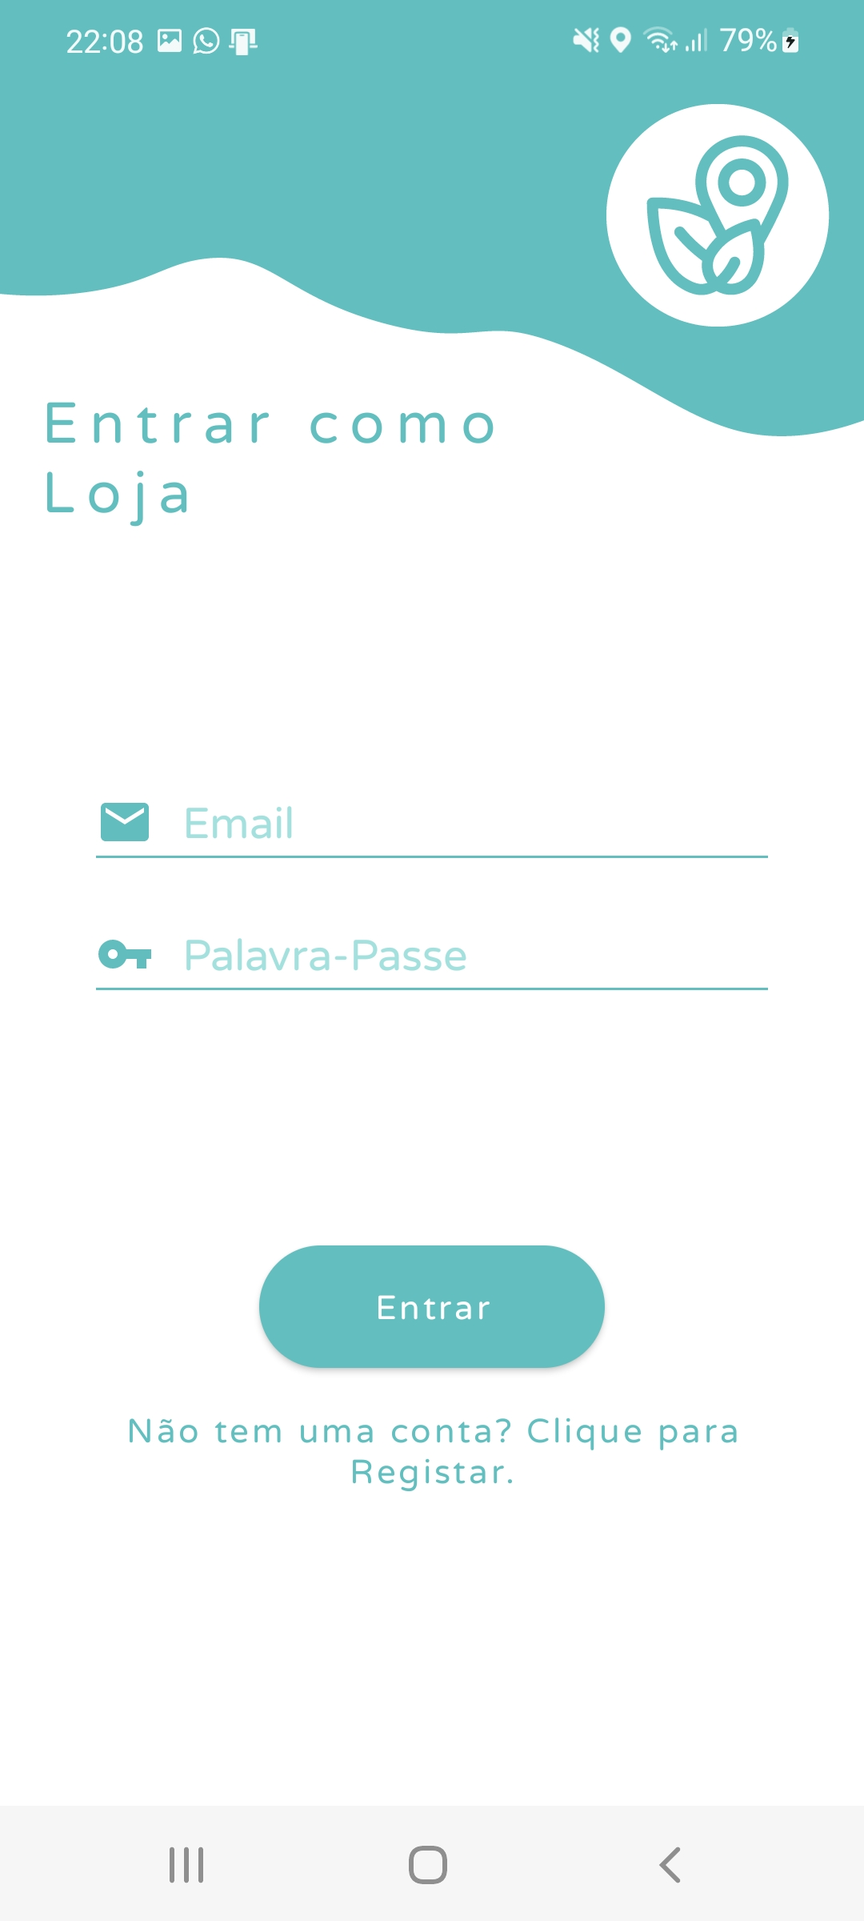

Página de registo como loja-

Página que nos permite registar uma conta de loja.

Caso não tiver uma conta, deve preencher todos os campos devidamente e clicar em “Registar” para ser redirecionado para a página de confirmação de localização.

Caso contrário, clique em “Já tem uma conta? Clique para entrar.” para ser redirecionado para a página de login como utilizador.



Página de login como loja-

Página que nos permite entrar na conta de loja.

Caso tiver uma conta, deve preencher todos os campos devidamente e clicar em “Entrar”.

Caso contrário, clique em “Não tem uma conta? Clique para registar.” para ser redirecionado para a página de registo como utilizador.

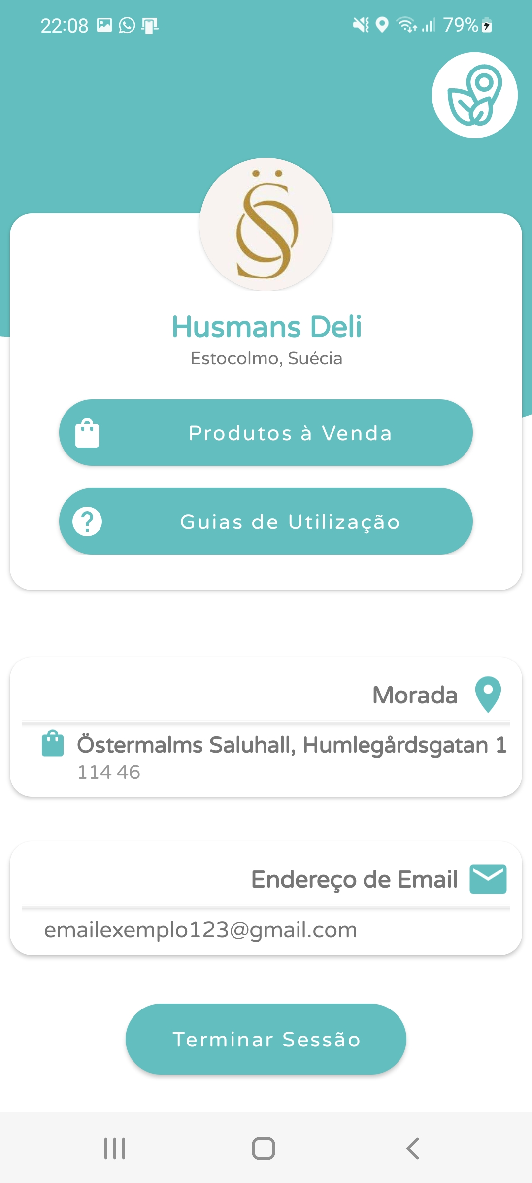

Página do perfil de loja-

Página em que nos é apresentado o perfil da loja.

Ao clicar no botão “Produtos à Venda”, será redirecionado para a página com a lista de produtos anunciados.

Ao clicar no botão “Terminar Sessão”, a sua sessão será terminada e será redirecionado para a página de início.

O botão “Guias de Utilização” encontra-se, de momento, sem funcionalidade.

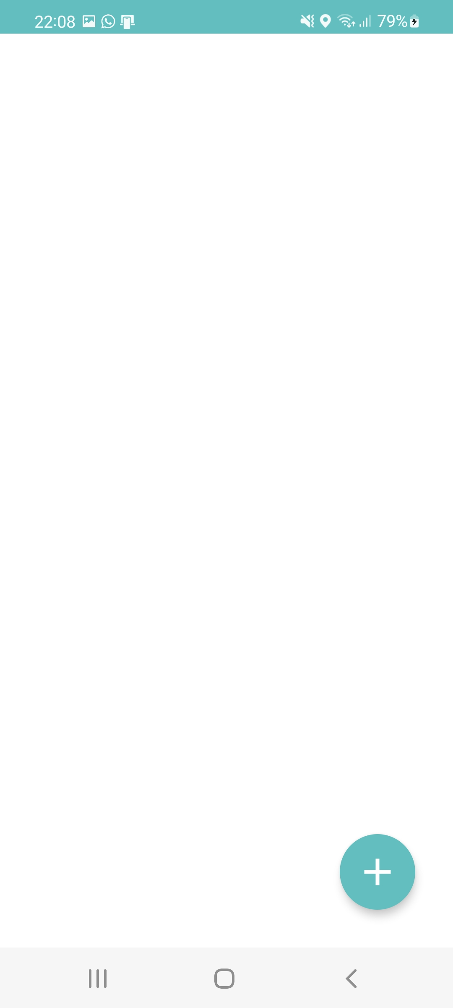

Página da lista de produtos-

Página que nos permite ver a lista de produtos pertencentes a sua loja.

Ao clicar no botão no canto inferior direito (“+”), será redirecionado para a página de adicionar produto.

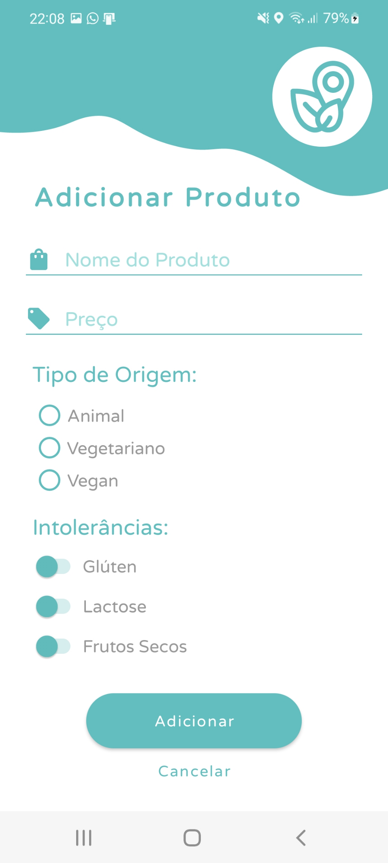

Página de adicionar produto-

Página que nos permite adicionar um produto novo à loja.

Terá de preencher o nome e o preço e selecionar adequadamente o tipo e as intolerâncias refentes ao produto que pretende adicionar. Depois de preencher, ao clicar no botão “Adicionar”, o produto será adicionado à lista.

Ao clicar em “Cancelar” será redirecionado para a página da lista de produtos.